ii. PRATOS PRINCIPAIS
TAREFA 5. O PAN
TIPOS DE AGRICULTURA
Agricultura de subsistencia: rexións
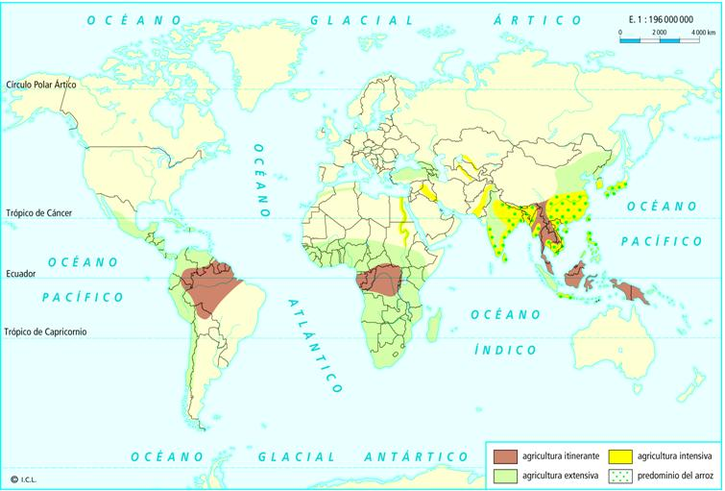
Agricultura de mercado: rexións
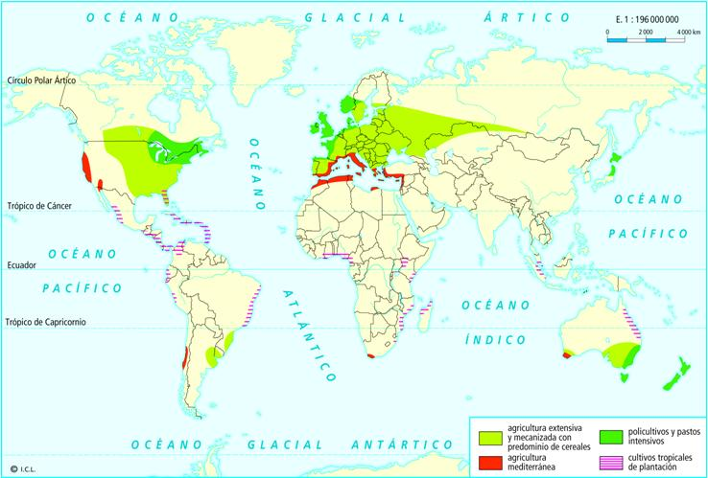

a) Cales son os cereais máis empregados na produción de alimentos?

b) Cales son as principais rexións produtoras de cada cereal? / c) Que tipo de agricultura podemos atopar nesas rexións?

Cereal 1:
Rexión:
Tipo de agricultura predominante nesa rexión:

Cereal 2:
Rexión:
Tipo de agricultura predominante nesa rexión:

Cereal 3:
Rexión:
Tipo de agricultura predominante nesa rexión:

d) Polo tanto, que pan elixirías para o teu restaurante e por que?

3 | Cando finalicedes esta tarefa, xa podedes comezar a completar a vosa carta:  Abride a aplicación Smore (o titulo será o nome do restaurante).  A continuación, creade un primeiro apartado titulado o menú do restaurante e incluíde a información do apartado d) do voso informe: debedes especificar dúas opcións de pans (un ten que ser apto para celíacos), explicar as súas propiedades nutricionais e engadir algunha imaxe.
Avaliación
 | Insuficiente - 1 | Ben - 2 | Moi ben - 3
Gramática e ortografía | Practicamente todo está en castelán ou se está en galego ten máis de seis faltas gramaticais ou ortográficas. | O texto é bastante claro e ten menos de tres faltas gramaticais ou ortográficas. | O texto é claro e está ben estruturado. Está en correcto galego e sen faltas gramaticais e ortográficas.
Uso das TICs | O traballo é demasiado plano e non recolle a maioría dos elementos principais. | O traballo é bastante correcto, pero omite algúns elementos (título, imaxes...); o deseño e bastante plano. | O traballo é orixinal e contén os elementos principais (título, texto, imaxes...).
Contidos | Toda a información foi copiada sen elaborar e a maioría dos datos requiridos están ausentes. | Algúns datos son incorrectos, falta información ou foi directamente copiada da rede. | Toda a información (propiedades nutricionais dos cereais, beneficios da produción ecolóxica...) é correcta e foi elaborada polo grupo.
Explicación | Unicamente presentan información básica, sen analizar ou avaliar. | Tan só comparan e avalían, sen achegar argumentos elaborados para explicar as súas decisións. | Analizan e avalían para tomar decisións, dando argumentos elaborados para explicar por que os pratos que elixiron son bos para os seus clientes.

